東京経済大学陸上競技部メールニュース2019-13(2019.10.27)
第96回箱根駅伝予選会結果 10月26日 立川駐屯地－立川市街－昭和記念公園
～総合成績昨年の27位から20位に躍進で出場基準記録導入後過去最高順位～
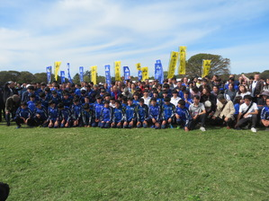
応援の皆様と集合写真

【ハーフマラソン】
120 森 陽向(3) 1:05'59 自己新
147 樋田 侑司(2) 1:06'20 自己新
152 宮田 共也(3) 1:06'23 自己新
177 鈴木 優斗(4) 1:06'47
183 湯澤 亮太(4) 1:06'50 自己新
205 大川 歩夢(1) 1:07'11 初
264 市川 繁貴(2) 1:08'23
266 柿沼 竜我(4) 1:08'28
298 中山 大地(1) 1:09'30 初
319 所河 北斗(4) 1:10'13
330 小山 大輝(4) 1:10'30
365 村上 滋(4) 1:11'59
総合タイム 11時間16分21秒 20位・基準記録導入後過去最高順位

昨年のレースでの反省点を洗い出し当日の気温の上昇も加味し、ハーフマラソンを走り切る戦略を練ってスタートラインに立ちました。最初の5ｋｍを慎重に入り後半の失速を最小限に抑えたことが好結果につながりました。気温上昇という悪コンディションで他チームがタイムを崩していく中、総合タイムでは前回から35秒程度しか伸ばすことができませんでしたが、特に終盤の昭和記念公園内に入ってからの粘りの走りで順位を前回から7位伸ばし、東経大としては出場基準記録制度導入以降最高順位の20位と躍進することができました。
本日は300名を超える支援者の皆さんが応援に駆け付けていただきました。何とか出場を目指すための一歩を踏み出すことができました。皆様の暖かい応援に感謝申し上げます。ありがとうございました。
＜予選会再参戦以降の成績変遷＞
83回 10人完走ならず なし 2006年（平成18年）10月21日
84回 11時間40分07秒 32位 2007年（平成19年）10月20日
85回 11時間10分22秒 22位 2008年（平成20年）10月18日
86回 10時間49分44秒 23位 2009年（平成21年）10月17日
87回 10時間59分55秒 21位 2010年（平成22年）10月16日
88回 10時間50分01秒 22位 2011年（平成23年）10月15日
89回 10時間47分37秒 23位 2012年（平成24年）10月20日
90回 10時間31分39秒 21位 2013年（平成25年）10月19日
91回 10時間47分15秒 24位 2014年（平成26年）10月18日
92回 10時間47分01秒 25位 2015年（平成27年）10月17日
93回 10時間47分45秒 26位 2016年（平成28年）10月15日
94回 10時間45分55秒 28位 2017年（平成29年）10月14日
95回 11時間16分56秒 27位 2018年（平成31年）10月13日（ハーフマラソンに変更）
96回 11時間16分21秒 20位 2019年（令和1年） 10月26日

＜順位 チーム名 最終総合タイム＞
1 東京国際大学 10時間47分29秒
2 神奈川大学 10時間50分55秒
3 日本体育大学 10時間51分09秒
4 明治大学 10時間51分42秒
5 創価大学 10時間51分43秒
6 筑波大学 10時間53分18秒
7 日本大学 10時間54分29秒
8 国士舘大学 10時間55分21秒
9 早稲田大学 10時間55分26秒
10 中央大学 10時間56分46秒
11 麗澤大学 10時間57分12秒
12 駿河台大学 10時間58分44秒
13 上武大学 11時間00分16秒
14 専修大学 11時間01分57秒
15 城西大学 11時間02分27秒
16 東京農業大学 11時間05分05秒
17 山梨学院大学 11時間06分14秒
18 大東文化大学 11時間06分22秒
19 流通経済大学 11時間10分57秒
20 東京経済大学 11時間16分21秒
21 武蔵野学院大学 11時間16分28秒
22 亜細亜大学 11時間19分52秒
23 立教大学 11時間23分49秒
24 明治学院大学 11時間24分26秒
25 日本薬科大学 11時間25分34秒
26 関東学院大学 11時間27分13秒
27 慶應義塾大学 11時間28分47秒
28 桜美林大学 11時間30分55秒
29 平成国際大学 11時間38分29秒
30 育英大学 11時間49分54秒
31 芝浦工業大学 11時間50分16秒
32 東京大学 11時間53分54秒
33 東京理科大学 12時間05分05秒
34 一橋大学 12時間05分44秒
35 帝京平成大学 12時間09分27秒
36 学習院大学 12時間16分06秒
37 東京工業大学 12時間28分15秒
38 東京工業大学大学院 12時間33分06秒
39 東京学芸大学 12時間34分25秒
40 防衛大学校 12時間40分17秒
41 東京大学大学院 12時間45分52秒
42 上智大学 12時間49分27秒

※東京経済大学の順位前後の大学を見るとそのほとんどが箱根駅伝経験校で、22位には優勝経験もある亜細亜大学が、21位の武蔵野学院大学、25位の日本薬科大学、28位の桜美林大学は外国人留学生を採り強烈な強化を行っている大学だ。今回それらの大学の前で戦うことができ、東経大のすぐ上には１８位大東文化大学、17位山梨学院大学の優勝経験があり箱根駅伝では名門の大学に手が届くところまで迫ることができた。出場校とのタイム差を見ると10位の中央大学まで約20分、5年ごとの記念大会時の15位を考えると城西大学まで14分差となっている。
今回の東経大の選手たちは、精いっぱい戦い抜いたとはいえ、当初の想定タイムの11時間00分からは16分も余計にかかっていることから、全く満足をしておらずチームの雰囲気は敗北感で満ち溢れていた。今回はこの時期としては季節外れの気温上昇で各チームの記録が低迷した中、我慢のレースができたところに順位を上げることができたが、この「敗北感」を糧に来年はさらに総合力を付けて少なくとも15位以内を目指していきたい。

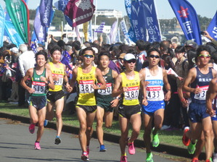 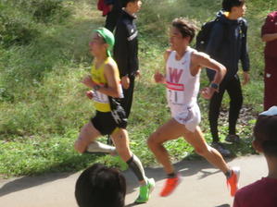
湯澤（4）、所河（4）、中山（1） チームトップの森陽向（3）
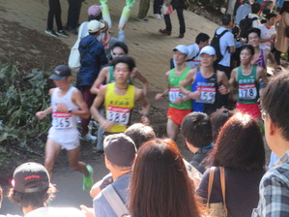 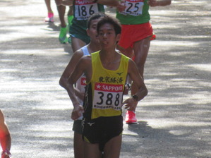
樋田（2） 市川（2）
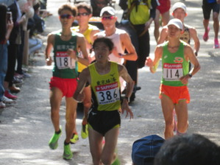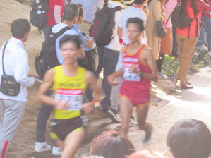
宮田（3）、鈴木優（4） 柿沼（4）
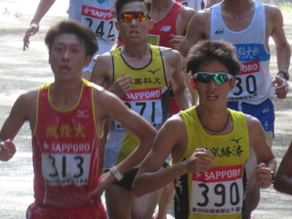 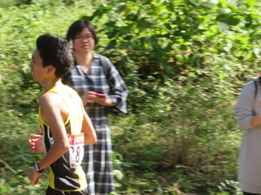
大川（1） 村上（4）

